A Falumúzeum jelenti…

Királyhelmecen jártunk!

Törtel község Önkormányzata és a Törteli Falumúzeum Baráti Kör Egyesület képviseletében Godó Tibor polgármester, Dr. Erdei László, Czeróczki János és Bakos Imre április 27-én látogatást tettünk Helmeczy Mihály szülővárosába, a felvidéki Királyhelmecre. A látogatás célja kapcsolatfelvétel volt későbbi együttműködés reményében a kultúra és sport területén. Településeinket Helmeczy Mihály reformkori, nyelvújító munkássága köti össze, aki annak idején Törtelen élt és végakarata szerint itt nyugszik a törteli temetőben.
Küldöttségünket szeretettel fogadta Pataky Károly polgármester úr távollétében asszisztense Dr. Dobos Szófia, valamint az önkormányzat tagjai, Apacs Zoltán és Fedor Sándor képviselő urak és Szemán Tibor projektmenedzser úr. Szívélyes, pozitív tartalmú megbeszélés után pazar ebéddel kedveskedtek, melyet a 7700 lakosú kisváros bemutatása következett. Meglátogattuk a nagyszerű, Mailáth József Regionális múzeumukat, a Csonkavárat, az „amfiteátrumot”, a kiváló sportpályát, sétáltunk a város utcáin.
A magunk részéről úgy gondoljuk, hogy a jövőben kialakítható lesz együttműködés a két település között a kultúra és a sport területén.
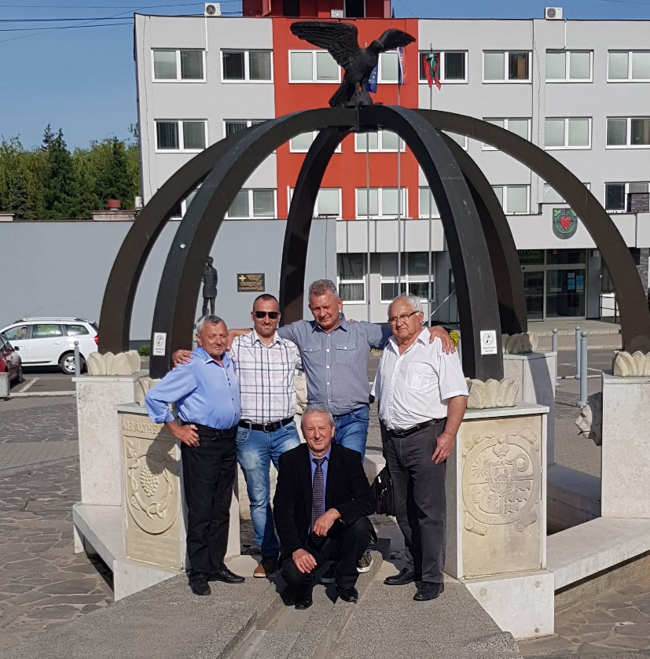
Küldöttségünk a városháza előtti turulmadaras, koronát szimbolizáló emlékműnél, az előtérben Apacs Zoltán képviselő.

Dr. Erdei László
Törteli Falumúzeum Baráti Kör Egyesület

